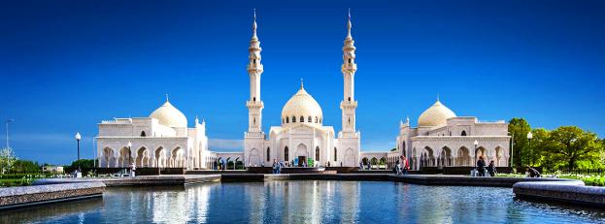
Исторически-эстетическое путешествие в Татарстан и Марий Эл
7 — 13 июня 2021

Мы неспроста объединили в одном путешествии два региона. Всего в часе от Москвы два этих соседа поразят вас своей природой и глубиной истории.

Первый национальный парк в СССР Марий Чодра — один из красивейших уголков в России, жемчужина Марий Эл, до которой не добираются жители Москвы, но все жители Казани обожают там прятаться от городской суеты. Всего час езды от столичного города и вы попадаете в затерянный мир с дремучими лесами, серебряными озерами, говорящим с вами эхом, русалками, ведьмами и тропами, на которых сбивает с пути леший. С научным сотрудником парка мы пройдем все маршруты, узнаем правду и небылицы, легенды и неразгаданные учеными тайны.

Татарстан же — жемчужина истории и религии. Мы посетим четыре города-центра истории, четыре памятника ЮНЕСКО: Казань, Великий Болгар, Свияжск и Елабугу.

«…Это место встречи и свидания двух миров. И потому в ней два начала: западное и восточное, и вы их встретите на каждом перекрестке…» —

— Слова писателя и публициста Александра Герцена очень верно описывают дух Казани. Здесь действительно сошлись Запад и Восток, здесь они издавна обменивались знаниями, навыками, традициями и, конечно, товарами. Благодаря успешной торговле эти земли процветали и быстро восстанавливались после каждой войны. На средства купцов росли городские кварталы, появлялись национальные районы (разные народы в Татарстане мирно сосуществуют и сегодня), строились церкви и мечети. Татарские купцы хранили национальные традиции, которыми охотно делились и с путешественниками: так, именно в Казани Александр Дюма почерпнул для своей знаменитой «Поваренной книги» рецепт «татарских медовых кусочков» — это был чак-чак, за которым и сегодня приезжают многие туристы. Словом, своей красотой, славой и богатством Казань во многом обязана торговле.

Путешествуя по древнему городу и другим замечательным местам Татарстана, мы уделим особое внимание предпринимательской истории этих земель. Мы узнаем, что влекло на Волгу скандинавов и прибалтов, и почему булгары воспользовались помощью с Востока, проследим, как торговля помогла Казани подняться, и каким образом это привело к политическому конфликту с Московским царством, поразимся историям успеха татарских и русских купцов Казани и раскроем секрет процветания елабужской династии Стахеевых, владевших богатыми домами в Москве и Санкт-Петербурге.

Историк-архивист Никита Брусиловский проведёт вас по миру казанской истории и познакомит с галереей её ярких персонажей.

Лекции:

1) Казанское купечество: страницы славной истории.
2) Стахеевы и другие елабужские миллионеры.
3) Булгар — центр волжской торговли.
4) Казанское ханство: как торговля переплелась с политикой.

ПРОГРАММА:

7 июня

Прибытие в Казань, встреча в аэропорту, трансфер в национальный парк Марий Чодра.
Расселение в номерах на берегу озера Яльчик.

База находится в 70 км от Казани, на территории Государственного природного национального парка «Марий Чодра», в сосновом лесу, на берегу озера Яльчик.

Уютное озеро Яльчик считается самым большим в Марий Эл. Величие и пронзительная тишина марийской тайги, уникальные ландшафты озера Яльчик, и неповторимая атмосфера обособленности от внешней жизни позволят вам провести незабываемый отпуск.

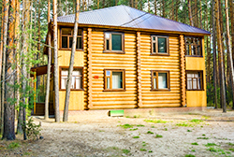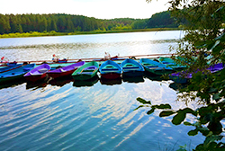

Обед.

Трехчасовая прогулка по тайге до озера Глухое.
Свое название озеро Глухое получило не от того, что находится в глуши, как можно подумать сначала, а от марийского названия Сузак Ер — Глухариное озеро. Как и большинство озер в этой местности, оно имеет карстовое происхождение, а состоит из двух котловин, разделенных узким перешейком.

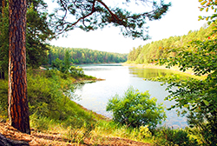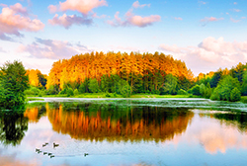

Максимальная глубина составляет, примерно, около 30 метров. Есть устойчивое мнение, что озеро Глухое связанно подземными протоками с соседними озерами Национального парка, а местные жители верят, что можно утонуть на Глухом, а всплыть, например, на Яльчике и даже приводят реальные случаи.

Про озеро ходит множество легенд, в большинстве из которых говорится о поразительной способности данного места запутывать человека. Многие бывалые туристы умудрялись заблудиться в этом лесу и тратили огромное количество времени, чтобы выбраться к озеру или на дорогу. Самое странное то, что они абсолютно не контролировали время, проведенное в поисках выхода из леса, а некоторые даже не помнили, как выбирались оттуда. Честно, проверяли на себе, счет времени точно потеряли!

Отдых.
Ужин — приветственное барбекю на берегу озера.

8 июня

Завтрак.
Сегодня весь день мы проведем в пешем путешествии по национальному парку Марий Чодра вместе с экспертом и научным сотрудником парка, которая расскажет нам много легенд, былей и небылиц, и точно распутает все тропы, которые запутал леший. Обед ланч-боксы.

На нашем маршруте мы увидим:
Дуб Пугачёва — гигантское дерево, одна из главных достопримечательностей парка «Марий Чодра». В 1969 году дуб был объявлен ценным лесным объектом исторического значения, а в ознаменование 200-летия пугачевского восстания в 1974 году на этом месте был установлен памятный камень. Высота дерева составляет 26 метров, а диаметр ствола — 1,6 метра. Согласно проведённым исследованиям, дерево начало расти приблизительно в 1600 году.

Согласно местным легендам, в 1774 году возле дуба останавливался на ночь отряд Емельяна Пугачёва перед своим наступлением на Казань. С вершины дерева лихой атаман наблюдал за полыхающими в огне казанскими посадами, подожжёнными его войском. Существует предание о том, что они везли с собой неслыханные богатства, награбленные в Казани. Поскольку за ними гнались царские войска, многие сокровища были спрятаны в глухих лесах или утоплены в озерах. Один из кладов закопали возле знаменитого дуба. Однако, по легенде, того, кто притронется к этим сокровищам, ждет страшное заклятье — мгновенная смерть.

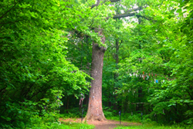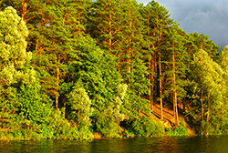

Озеро Конан-ер имеет незримую силу, притягивающую сюда эзотериков и специалистов аномальных явлений, так как это мистическое место Поволжья окутано завесой тайны. Местные жители уверены, что в озере Конан-Ер живет самая настоящая русалка. Если прийти на берег в полночь, то можно иногда увидеть нежный девичий силуэт, появляющийся из воды. Русалка выныривает на поверхность, чтобы спеть грустную песню о своей былой жизни.

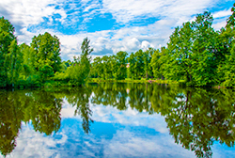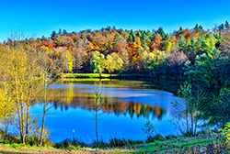

Зеленый ключ. Температура воды в источнике круглый год примерно одна и та же — 4-6 градусов по Цельсию. Не замерзает даже зимой. Ключ выбрасывает минеральную воду из-под Кленовой горы мощным потоком — до 1500 литров в секунду! Это настоящая «живая вода», она является аналогом тульской «Краинки» и знаменитой французской минеральной воды «Контрексвиль».

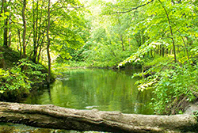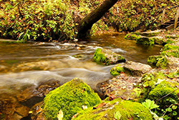

Река Илеть, протекающая по парку, — один из самых красивых экологически чистых притоков Волги, протяженностью около 220 км. Отличие Илети от прочих водных артерий республики состоит в том, что река почти на всем ее протяжении не замерзает зимой, благодаря питающим ее минеральным источникам.

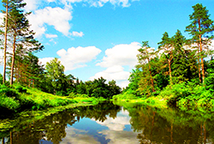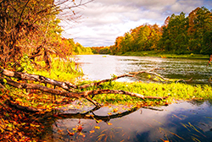

Места силы у реки Юшут.
По многим преданиям в глухих лесах на берегах реки справляли свои свадьбы Овды (дальние родственники русской Бабы-Яги). В тех же местах были многочисленные берлоги этих существ. Предания и легенды об этих событиях сохранились до наших дней. Предполагается, что под овдами подразумевался снежный человек или существо аналогичного происхождения. Легенды об Овдах до сих пор сохранились в окрестных деревнях, окружающих эту зону. Якобы, ещё в 60-х годах прошлого века на речке Шора (приток Юшута) один из лесников нашёл человекоподобные следы.

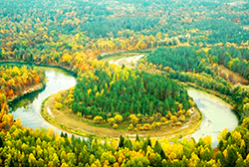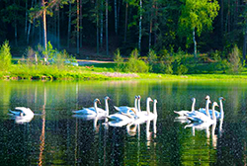

9 июня

Утром после завтрака мы едем на озеро Морской глаз. Это необычное место. Вы подумаете, что находитесь в Мексике, на карстовых провалах.

С высоты птичьего полета озеро выглядит практически идеальным кругом. Вода в Морском глазе, своим лазурным цветом, напоминает теплое южное море. Ученые уверяют, что необычный оттенок ей придают микроскопические водоросли. Но, в народе есть поверье, что озеро невероятной длины подземными пещерами связано с настоящим морем. Отсюда и необычный цвет Морского глаза, и невероятные находки, которые, по легендам, иногда выбрасывает на берега озера. Кроме сравнительной молодости (около 20 тысяч лет), Морской глаз отличают необычная круглая форма, диаметр не более 100 метров и очень большая глубина. В самом глубоком месте она превышает 35 метров. Кроме того, озеро находится на склоне высокого и крутого холма и поэтому похоже на глубокий каньон.

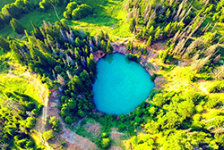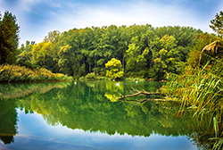

Возвращение на базу, после обеда свободное время.
Ужин.

10 июня

10:00. Трансфер в Казань.
В этот день к нам присоединяется эксперт, историк, журналист Никита Брусиловский, с которым мы проведем 4 дня, услышим лекции и погрузимся в века становления и развития третьей столицы.

Экскурсия по Казани.
Мы посетим старинные особняки и торговые дома, суконную слободу, которая помнит Пугачева, озеро Кабан с парком Тысячелетия, канал Булак.

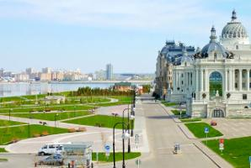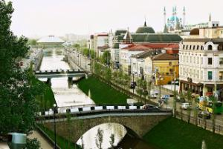

Переедем в новый район города на противоположном берегу, где расположены Центр Семьи «Казан», стадион «АкБарс Арена», в котором проходили игры FIFA WORLDCUP 2018, мост Миллениум, а так же многочисленные церкви и мечети. Наш эксперт познакомит вас с историй города с древних времен и до наших дней, не забыв рассказать легенды и предания края.

И обязательно Казанский кремль — крепость, в которой находится один из символов Казани — знаменитая «падающая» башня ханши Сююмбике. Кремль — главная достопримечательность города, памятник всемирного наследия ЮНЕСКО. Это официальная резиденция Президента Республики Татарстан и государственный музей-заповедник, который ежегодно посещают тысячи туристов. Белокаменный Кремль — сердце древнего города, воплотившее в себе культуру запада и востока. Здесь взметнулись ввысь минареты главной мечети города Кул Шариф и сверкают золотом купола старейшего православного Благовещенского собора.

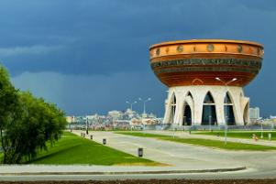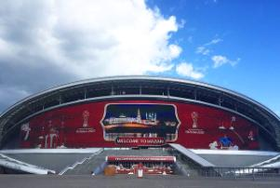

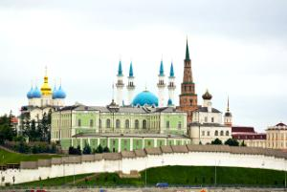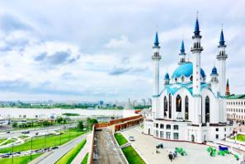

Обед в ресторане «Хемингуэй» (оплата самостоятельно, заказ по меню).
«Хемингуэй» — это островок Средиземноморья, расположенный в историческом центре Казани. В качестве основы гастрономической философии используются рецептуры и сочетания вкусов, которые подчеркивают и раскрывают тонкий вкус морепродуктов.

Трансфер в отель «Courtyard by Marriott», заселение, отдых.

Вечером в 17 часов встреча с гидом в холле отеля и продолжение пешеходной экскурсии по сердцу города — улице Баумана и Старо-татарской слободе. Вы пройдете по одной из старейших улиц Казани (ул. Баумана), где вашему вниманию предстанут многие памятники архитектуры: Богоявленский собор 18 века, колокольня Богоявленского собора, доходные дома и гостиницы, Никольский Кафедральный собор начала 18 века, Большой русский драматический театр им. В. И. Качалова, бывшее здание книжного издательства в стиле конструктивизма 1935 года, Казанский банк. И украшают улицу скульптуры Казанского кота, Алтынчеч (Златоволосая), макет кареты французской работы 18 века.

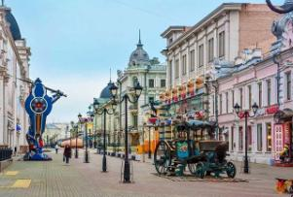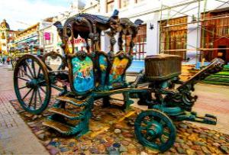

Старо-Татарская слобода — место, где вам представится возможность окунуться в Казань 18-19 веков. Здесь сохранились особняки татарских купцов, а также находятся старинные мечети Марджани, Апанаевская, Сенная.

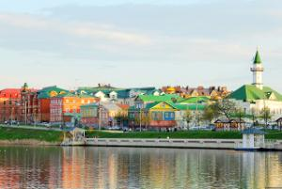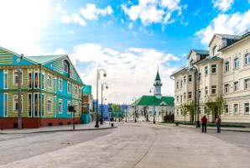

Ужин в ресторане «Татарская Усадьба» (оплата самостоятельно, заказ по меню).
Ресторан расположен в доме, бывшем частью усадьбы Сабитовых, на берегу озера Кабан, в той части Старо-татарской слободы, где жило богатое купечество. Хамит Сабитов торговал мануфактурными товарами и азиатскими головными уборами. Одно время в доме Сабитовых находился «Восточный клуб» — неформальное объединение национальной интеллигенции, целью которого являлось развитие татарской литературы и искусства, позже — штаб 1-го мусульманского социалистического полка, солдаты которого обороняли город от Чехословацкого корпуса.

На данный момент здесь расположен ресторан, где можно попробовать блюда татарской кухни, приготовленные в настоящей дровяной печи.

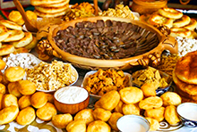

Самостоятельное возвращение в отель.

11 июня

Завтрак в ресторане отеля. В 8:30 утра встреча с гидом в холле отеля.
Трансфер в Великий Болгар.
Архитектурной жемчужиной современного Болгара определенно является «Белая мечеть», построенная в 2010 году. В ее комплекс входит медресе на 60 мест, резиденция духовенства и сама мечеть с двумя 40-метровыми минаретами. Перед мечетью расположена молельная площадь, окруженная садом.

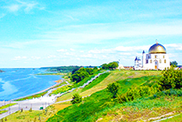

Экскурсия по Болгарскому государственному историко-архитектурному музею-заповеднику.
Музей-заповедник — это остатки древней болгарской столицы, где сохранились развалины построек монгольского периода 13-14 веков. Именно в Великих Болгарах были заложены основы государственности татар, здесь был принят ислам. В 2014 году Болгарский историко-архитектурный комплекс стал объектом Всемирного культурного наследия ЮНЕСКО.

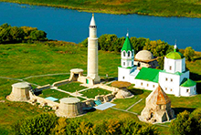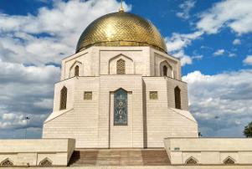

Во время экскурсии вы посетите: Музей болгарской цивилизации, Музей Корана (Памятный знак), Болгарское городище.
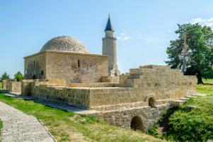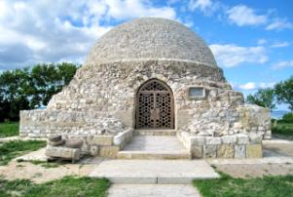

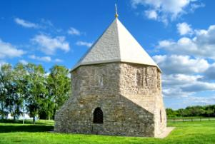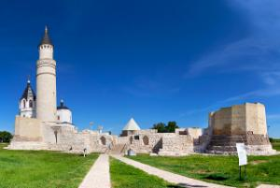

Возвращение в Казань.
Свободное время.

Ужин рекомендуем в ресторане «Приют Холостяка» (оплата самостоятельно, заказ по меню). Ресторан расположился в центре города в историческом здании, которое было построено после большого пожара в Казани в 1842 году молодым казанским купцом Е. И. Штабе на ссуду, полученную от Комитета оказания пособия жителям города Казани.

12 июня

Завтрак в ресторане отеля. 08:00. Встреча с гидом в холле отеля.
Трансфер в Елабугу.
В Татарстане не только Казань славится своей тысячелетней историей. В 200 километрах от столицы республики на берегу Камы, утопающий в зелени, расположился небольшой уездный город Елабуга. Купеческий городок, который до сих пор таит в себе шарм и атмосферу XIX века.

Прогуливаясь по винтажным улочкам, где сохранена архитектура восемнадцатого и девятнадцатого веков, можно перенестись во времена дворянства и на несколько часов ощутить на себе жизнь того времени. Также вы посетите дом Ивана Шишкина — талантливейшего русского художника, уроженца Елабуги.

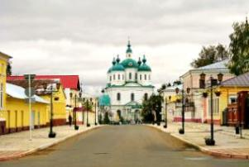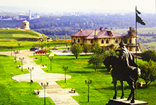

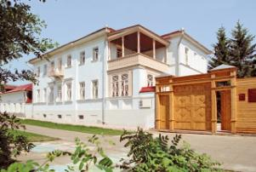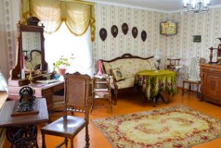

Обед в Лаундж Баре «Корица» (оплачивается самостоятельно, заказ по меню).
Это уютное городское кафе в самом центре города.

Посещение «Чертова городища» (дата основания башни «Чертово городище» — X век). После этого мы посетим дом-музей Марины Цветаевой, где во время эвакуации проживала поэтесса. В беседке вас угостят чаем с цветаевским пирогом, рецепт которого передавался в семье поэта из поколения в поколение.

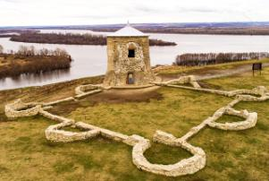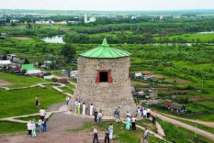

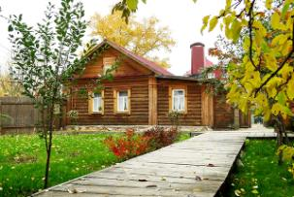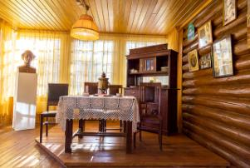

Возвращение в Казань. Свободное время.
Ужин рекомендуем в ресторане «Cheeseria» (оплата самостоятельно, заказ по меню).

13 июня

Завтрак в ресторане отеля. Чек аут, багаж оставляем в камере хранения.
Встреча с гидом в холле отеля. Трансфер к причалу — месту отправления катера.

На частном катере мы отправляемся на остров-град Свияжск.
Музей-заповедник остров-град Свияжск — уникальный историко-архитектурный и природно-ландшафтный памятник. Расположен в 30 км от Казани в акватории трех рек: Волги, Свияги и Щуки. Основанный Иваном Грозным в 1551 году как мощная крепость для завоевания Казани — столицы Казанского ханства, Свияжск сохранил многочисленные памятники древнерусской архитектуры, православной культуры и истории 16-20 веков. На острове сохранилась уникальная деревянная Троицкая церковь — ровесница острову-граду.

В Свияжске работает единственный в России и третий в мире музей археологии дерева — «Татарская слободка». Здесь представлены археологические находки и остатки органических материалов конца XVI — XVIII веков. Само здание встроено в настоящий холм, благодаря чему гости оказываются в городе под землёй, расположенном на месте реального археологического раскопа 2010 года. Всего под стеклом хранятся 1600 предметов, самые древние из которых — посуда болгарского типа и болгарские монеты.

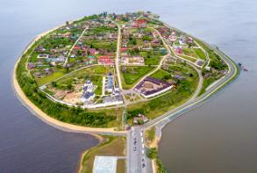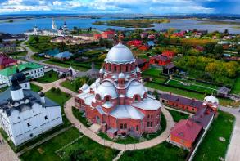

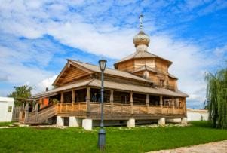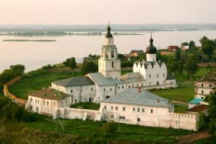

Далее нас ждет посещение «Ленивого Торжка» и экскурсия по Свияжску.

Свияжск — беспрецедентный в мировой практике пример единовременной закладки и заселения города-крепости: она была поставлена за четыре недели из срубов, заготовленных в углических лесах. Здесь каждая улочка, каждый дом расскажут свою историю, а храмы поведают о величайших творениях рук человеческих, о талантливых зодчих из Пскова, донесших до нас неповторимую красоту белокаменных монастырей. В Успенском храме сохранился фресковый ансамбль эпохи Ивана Грозного.

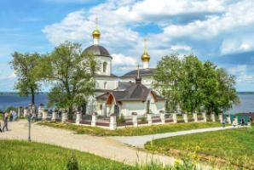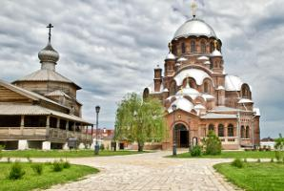

Обед в кафе «Трактир» (самостоятельная оплата, заказ по меню).
Кафе находится на территории этнографического комплекса «Конный двор» на Успенской улице Свияжска. Нам предложат отведать борщ в хлебе, уху «Свияжская», пельмени и вареники ручной работы, кулебяку, курник с курицей, чак-чак, блины и многое другое.

По окончании экскурсионной программы трансфер в Казань (за вещами) и в аэропорт.
Возвращение в Москву.

Ведущий программы путешествия:

Никита Брусиловский
Историк-архивист, москвовед

С отличием окончил факультет архивного дела Историко-архивного института РГГУ по специальности «Историко-архивоведение». Работал и преподавал в университете в течение нескольких лет.

Автор публикаций в различных СМИ (ТАСС, «Союзное вече», АПН и другие). Написал ряд статей по религиозной и балканской тематике для «Новой российской энциклопедии». Обозреватель журнала «Историк».

Член Союза журналистов России, а также Международной федерации журналистов, Союза краеведов России и Московского краеведческого общества.

Основные интересы: история России, история стран бывшей Югославии, история Франции, история Германии, династия Романовых, русская аристократия, балканистика, церковная история, краеведение, москвоведение, историческая география, охрана памятников истории и культуры, архитектура и градостроительство, история благотворительности, британская литература.

СТОИМОСТЬ:

Стоимость путешествия: 115 000 рублей.

Доплата за одноместное размещение: 12 500 рублей.

Стоимость включает:
Проживание в отелях, все трансферы, все входные билеты, сопровождение экспертом
и гидом, индивидуальный катер до Свияжска.
Питание в Казани — завтраки.
Питание трехразовое в Марий Чодра.*

Стоимость не включает:
Авиабилет, обязательную медицинскую страховку, обеды и ужины в Казани.

*Организатор тура оставляет за собой право на изменение отелей и программы в одностороннем порядке, при сохранении равнозначного уровня отелей и полного объема исполнения программы или равнозначной замены части программы.
ОТЕЛИ ПО ПРОГРАММЕ:

База отдыха «Яльчик», Марий Чодра

Courtyard by Marriott, Казань
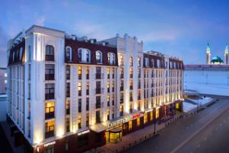
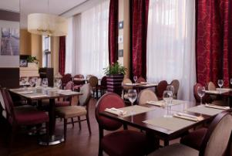

Рекомендованные рейсы:

Аэрофлот.

Туда:
7 июня. 9:15 — 10:50. Москва — Казань.

Обратно:
13 июня. 18:40 — 20:25. Казань — Москва.

Справки и бронирование тура:
+7 960 187 89 50 — Светлана Вахтель

